Школьный этап всероссийской олимпиады школьников
по искусству (мировой художественной культуре)

Уважаемые участники олимпиады!
Перед вами комплект из 7 заданий;
для каждого задания предусмотрено специальное поле для ответа.
В трех заданиях имеются иллюстрации, в бумажном варианте они черно-белые; цветной вариант всех репродукций должны быть продемонстрированы организаторами в аудиториях.

Задание четвертое связано с прослушиванием музыкальных эпизодов.
Музыкальные фрагменты можно прослушать дважды.
Перед каждым фрагментом организатор называет его номер.
Музыкальный фрагмент №3 можно прослушать трижды.
Время выполнения заданий не более 4 астрономических часов.

Желаем удачи!

2014 – 2015 учебный год
10 класс
Максимальный балл – 202

Задание 1 (max. 16 б). Познакомьтесь с приметами произведения искусства, приведенными в тексте.
- Определите произведение по перечисленным приметам.
- Укажите вид искусства, к которому оно принадлежит.
- Обоснуйте выбор вида искусства, выделив в тексте сведения, которые помогают Вам найти ответ.
- К культуре какого народа произведение принадлежит?
- Укажите век или эпоху, когда оно было создано.
- Если возможно, укажите место его нахождения.

Образу свойственна противоречивость: одухотворенный лик и могучее тело. Жест сцепленных могучих рук подобен разрываемым оковам. Герой погружен в меланхолическое созерцание гаснущих красок заката. Его мощной фигуре тесно в горизонтальном формате композиции. Печаль героя не бесплодна. Мир вокруг него является в новом преображенном состоянии. В результате метаморфоз цветы становятся подобны кристаллам. Вечная борьба мятущегося духа…

Ответ оформите в таблицу:
Произведение | Вид искусства | Страна | Век или эпоха | Местонахождение

Задание 2 (max. 30 б). Даны изображения трех произведений искусства.
Напишите:
- Их названия;
- К какой стране или культуре они относятся;
- Время их создания;
- Их местонахождение в настоящее время.

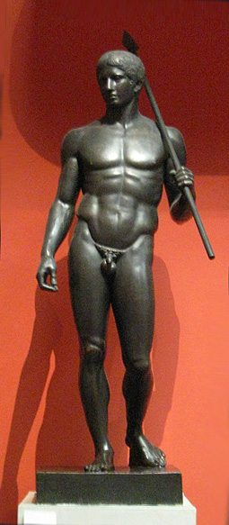 | 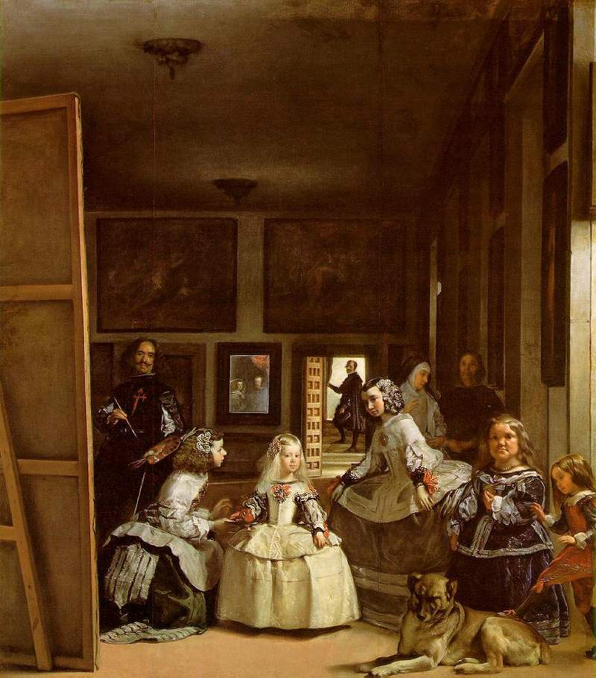 | 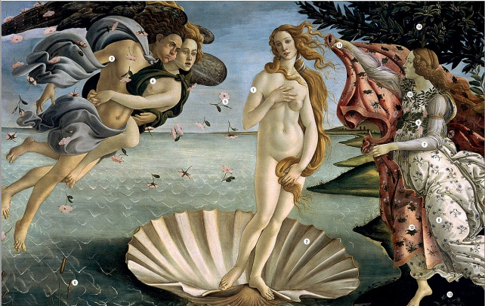
1 | 2 | 3

Задание 3 (max. 30 б). Рассмотрите репродукцию.
- Если узнали произведение, напишите его название, автора и время создания.
- Напишите не менее 15 понятий или содержащих их словосочетаний, которые понадобятся для описания, запечатленного на репродукции образа.
- Распределите записанные понятия по группам. Объясните принцип группировки.
- Назовите не менее трех известных произведений этого же автора или произведений, созданных в эту эпоху и в данном регионе.
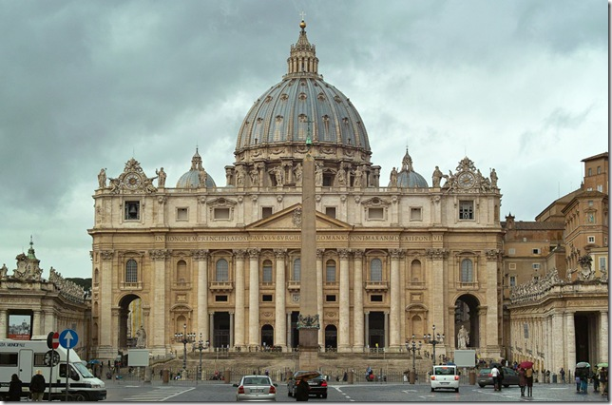

 | 1
 | 2
 | 3
 | 4
 | 5
 | 6
 | 7
 | 8
 | 9
 | 10
 | 11
 | 12
 | 13
 | 14
 | 15
3. | Принцип группировки | Понятия
4.

Задание 4 (max. 40 б). Задание связано с прослушиванием музыкальных эпизодов.
- Познакомьтесь с материалами таблицы. Прослушайте 5 фрагментов музыкальных произведений. Определите жанровую принадлежность каждого из них.
- Заполните таблицу, указывая номер звучащего фрагмента. Если Вам известен автор и/или название произведения, укажите их.
Музыкальные жанры | Номер звучащего фрагмента
Концерт

Симфония

Сюита

Мюзикл

Романс

Оратория

Опера

- Напишите 15 понятий и/или образных характеристик к музыкальному фрагменту №1. Подчеркните слова, которые свидетельствуют о жанровой принадлежности фрагмента.

- Дайте определение жанрам, оставшимся в таблице, музыкальные примеры которых не прозвучали.

Задание 5 (max. 50 б). Рассмотрите и проанализируйте известное произведение русской школы.
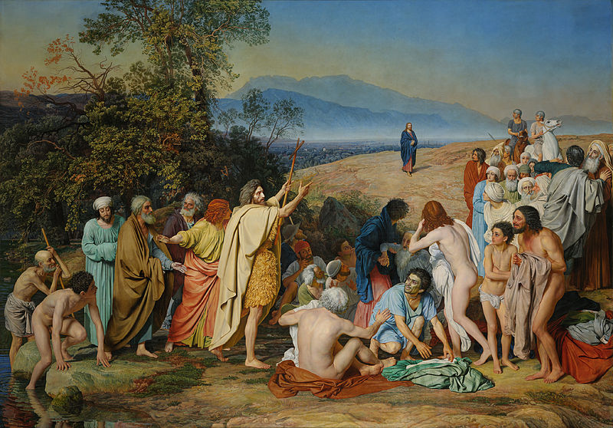
- Напишите название работы и имя ее автора.
- Опишите общую композицию работы и функции изображенных на ней фигур.
- Назовите значимые запоминающиеся детали и их место в композиции и функции.
- Определите общее настроение картины.
- Назовите 3 произведения живописного искусства, запечатлевающие исторические события (произведения других авторов).
- Укажите 3 известные работы этого же художника.

1

2

3

4

5

6

Задание 6 (max. 26 б). Даны 18 имен, понятий и терминов, связанных с искусством.
- Объедините понятия и термины в группы.
- Дайте определение каждой группе.

Ритм, Шлиман, Саврасов, темп, Леохар, Ге, Эванс, Суриков, динамика, Шампальон, Крамской, тембр, Поликлет, Нестеров, Скопас, Фидий, Агесандр, Сотуола

№ ряда | Ряд | Определение

Задание 7 (max. 10 б). В какой исторический период работали данные драматурги?

№ | Драматурги | Период
1 | Софокл, Еврипид, Аристофан
2 | Кальдерон, Кристофер Марло
3 | Ф. Шиллер, Д.Дидро
4 | А. Н. Островский, А.В.Сухово-Кобылин
5 | Мольер, Корнель

